Písomná informácia pre používateľa

Chlorid sodný 0,9 % IMUNA ENVIBAG
infúzny roztok

(chlorid sodný)

Pozorne si prečítajte celú písomnú informáciu predtým, ako začnete používať tento liek, pretože obsahuje pre vás dôležité informácie.
- Túto písomnú informáciu si uschovajte. Možno bude potrebné, aby ste si ju znovu prečítali.
- Ak máte akékoľvek ďalšie otázky, obráťte sa na svojho lekára alebo zdravotnú sestru.
- Tento liek bol predpísaný iba vám. Nedávajte ho nikomu inému. Môže mu uškodiť, dokonca aj vtedy, ak má rovnaké prejavy ochorenia ako vy.
- Ak sa u vás vyskytne akýkoľvek vedľajší účinok, obráťte sa na svojho lekára alebo zdravotnú sestru. To sa týka aj akýchkoľvek vedľajších účinkov, ktoré nie sú uvedené v tejto písomnej informácii. Pozri časť 4.

V tejto písomnej informácii sa dozviete:
1. Čo je Chlorid sodný 0,9 % IMUNA ENVIBAG a na čo sa používa
2. Čo potrebujete vedieť predtým, ako použijete Chlorid sodný 0,9 % IMUNA ENVIBAG
3. Ako používať Chlorid sodný 0,9 % IMUNA ENVIBAG
4. Možné vedľajšie účinky
5. Ako uchovávať Chlorid sodný 0,9 % IMUNA ENVIBAG
6. Obsah balenia a ďalšie informácie

1. Čo je Chlorid sodný 0,9 % IMUNA ENVIBAG a na čo sa používa

Chlorid sodný 0,9 % IMUNA ENVIBAG je sterilný roztok chloridu sodného vo vode na injekcie. Základný infúzny roztok k priamemu vnútrožilovému podaniu alebo rozpúšťadlo/riediaci roztok pre lieky podávané vnútrožilovo.

Chlorid sodný 0,9 % IMUNA ENVIBAG sa používa:
- pri liečbe zníženého objemu cirkulujúcej krvi
- pri liečbe zníženej hladiny sodíka v krvi
- pri zvýšenej strate vody, hlavne so zvýšenými stratami sodíka (vracanie, hnačky, extrémne potenie, nadmerné močenie)
- pri potrebe akútneho doplnenia vnútrocievneho objemu
- ako nosný alebo rozpúšťací/riediaci roztok pre vnútrožilové podanie iných liekov.

2. Čo potrebujete vedieť predtým, ako použijete Chlorid sodný 0,9 % IMUNA ENVIBAG

Nepoužívajte Chlorid sodný 0,9 % IMUNA ENVIBAG

- ak ste alergický na liečivo alebo ktorúkoľvek z ďalších zložiek tohto lieku (uvedených v časti 6)
- pri hyperhydratácii (nadmernom obsahu vody v organizme) a opuchoch
- pri zlyhávaní obličiek (pri zníženej tvorbe moču alebo zástave tvorby a vylučovania moču)
- pri srdcovej nedostatočnosti
- pri tažkom stupni hypertenzie (zvýšenom krvnom tlaku)
- pri zvýšenom obsahu sodíka alebo chlórových iónov v organizme
- pri metabolickej acidóze (strata bikarbonátov obvykle spojená so znížením hodnoty pH krvi)

Upozornenia a opatrenia
Predtým, ako začnete používať Chlorid sodný 0,9 % IMUNA ENVIBAG, povedzte svojmu lekárovi, ak máte alebo ste mali ktorýkoľvek z nasledovných zdravotných problémov:
- vysoký krvný tlak
- akýkoľvek druh srdcového ochorenia alebo znížená funkcia srdca
- znížená funkcia obličiek
- nahromadenie tekutiny/opuch v oblasti horných alebo dolných končatín (periférny edém)
- nahromadenie tekutiny v pľúcach (pľúcny edém)
- vysoký krvný tlak počas tehotenstva (preeklampsia)
- zvýšená tvorba hormónu aldosterón (aldosteronizmus)
- ochorenie alebo podstupujúca liečba spojená so zadržiavaním veľkého množstva sodíka, napr. liečba steroidmi.
Počas liečby bude váš lekár sledovať základné parametre vnútorného prostredia vášho organizmu, ako je stav elektrolytov v organizme a prípadné odchýlky bude korigovať. Týka sa to najmä liečby hypovolémie (znížený objem cirkulujúcej krvi), straty vody a zníženej hladiny sodíka v krvi.

Iné lieky a Chlorid sodný 0,9 % IMUNA ENVIBAG

Ak teraz užívate alebo ste v poslednom čase užívali, či práve budete užívať ďalšie lieky, povedzte to svojmu lekárovi alebo zdravotnej sestre.
Ak užívate lieky, ktoré spôsobujú zadržiavanie solí viac, než je normálne, váš lekár pravdepodobne rozhodne, že vám tento liek nepodá.
Ak užívate liek s obsahom tolvaptanu, váš lekár upraví dávkovanie oboch liekov pre ich bezpečné použitie. Ak užívate liek s obsahom lítia, je potrebné vyhnúť sa príliš vysokému a nízkemu príjmu sodíka. Váš lekár pravdepodobne bude monitorovať hladinu lítia vo vašom sére.
Ak budete užívať ďalší liek, Váš lekár skontroluje, či daný liek možno bezpečne kombinovať s týmto liekom.

Tehotenstvo, dojčenie a plodnosť

Ak ste tehotná alebo dojčíte, ak si myslíte, že ste tehotná alebo ak plánujete otehotnieť, povedzte to svojmu lekárovi predtým, ako začnete používať tento liek.
Liek sa môže podávať tehotným a dojčiacim ženám za prísnej lekárskej kontroly.

Vedenie vozidiel a obsluha strojov

Chlorid sodný 0,9 % IMUNA ENVIBAG nemá žiadny vplyv na schopnosť viesť vozidlá a obsluhovať stroje.

3. Ako používať Chlorid sodný 0,9 % IMUNA ENVIBAG

Chlorid sodný 0,9 % IMUNA ENVIBAG vám bude podávať lekár alebo zdravotná sestra vo forme infúzie. O tom, aké množstvo roztoku potrebujete, v akej koncentrácii a ako často vám bude podávaný, rozhodne váš lekár podľa vášho veku, telesnej hmotnosti, klinického stavu a účelu liečby. Infúzny roztok sa zvyčajne podáva cez plastovú hadičku napojenú na ihlu, do žily na ruke. Váš lekár môže použiť aj iný spôsob podania.

Ak použijete viac lieku Chlorid sodný 0,9 % IMUNA ENVIBAG, ako máte

Keďže vám bude liek podávaný v zdravotníckom zariadení zdravotníckym personálom, je predávkovanie veľmi nepravdepodobné.

Príznaky
Predávkovanie roztokom chloridu sodného môže spôsobiť nadbytok chloridov s následnou stratou bikarbonátov a zníženie hodnoty pH krvi.
Ďalšie príznaky predávkovania zahŕňajú nadbytok sodíka v krvi, nadbytok tekutín, zvýšenie osmotického tlaku krvi.
Celkové príznaky nadmerného množstva sodíka v tele zahŕňajú: nevoľnosť, vracanie, hnačku, kŕče v oblasti brucha, smäd, zníženú tvorbu slín a sĺz, potenie, horúčku, zrýchlenie srdcového rytmu, vysoký krvný tlak, zlyhanie obličiek, opuchy dolných a horných končatín a pľúc, zastavenie dýchania, bolesť hlavy, závrat, nepokoj, podráždenosť, slabosť, svalové zášklby, stuhnutosť svalov, kŕče, kómu a smrť.

Prvá pomoc, antidotá
V prípade predávkovania bude aplikácia lieku okamžite prerušená a budú vám podané lieky na podporu močenia. Až do upravenia hladiny elektrolytov a acidobázickej rovnováhy budú monitorované hladiny elektrolytov vo vašom sére.

Ak prestanete používať Chlorid sodný 0,9% IMUNA ENVIBAG

Váš lekár určí, kedy vám prestane byť infúzia podávaná.
Ak máte akékoľvek ďalšie otázky týkajúce sa použitia tohto lieku, opýtajte sa svojho lekára alebo zdravotnej sestry.

4. Možné vedľajšie účinky

Tak ako všetky lieky, aj tento liek môže spôsobovať vedľajšie účinky, hoci sa neprejavia u každého.
Neznáme vedľajšie účinky (častosť sa nedá odhadnúť z dostupných údajov):
- hyperhydratácia (nadbytok tekutín), hypernatriémia (nadbytok sodíka v krvi), hyperchlorémia (nadbytok chloridov v krvi) spojená s metabolickou acidózou
- sčervenenie, podráždenie žilovej steny, infekcia v mieste podania, zápal žíl alebo tromboflebitída (zápal žíl sprevádzaný tvorbou krvnej zrazeniny) šíriaca sa od miesta aplikácie, reakcie pri mimocievnom podaní – opuch, bolesť
- srdcová nedostatočnosť s preťažením obehu, vznik opuchov (vrátane opuchu pľúc a mozgu), ascites (hromadenie tekutiny v brušnej dutine)

Pokiaľ sa objaví vedľajší účinok spôsobený liekom pridaným do infúzie, je potrebné infúziu prerušiť a liečbu prehodnotiť. Pri výskyte nežiaducej reakcie treba prerušiť podávanie infúzie a za kontinuálneho monitorovania upraviť vnútorné prostredie.

Hlásenie vedľajších účinkov
Ak sa u vás vyskytne akýkoľvek vedľajší účinok, obráťte sa na svojho lekára alebo zdravotnú sestru. To sa týka aj akýchkoľvek vedľajších účinkov, ktoré nie sú uvedené v tejto písomnej informácii. Vedľajšie účinky môžete hlásiť aj priamo na národné centrum hlásenia uvedené v Prílohe V. Hlásením vedľajších účinkov môžete prispieť k získaniu ďalších informácií o bezpečnosti tohto lieku.

5. Ako uchovávať Chlorid sodný 0,9 % IMUNA ENVIBAG

Uchovávajte pri teplote do 25 °C. Neuchovávajte v mrazničke.

Z mikrobiologického hľadiska má byť liek použitý okamžite po prvom otvorení.

Tento liek uchovávajte mimo dohľadu a dosahu detí.
Liek nesmie byť opakovane aplikovaný, je určený len na jednorazové použitie a nepoužitý roztok musí byť zlikvidovaný.

Nepoužívajte tento liek po dátume exspirácie, ktorý je uvedený na vaku po EXP.
Dátum exspirácie sa vzťahuje na posledný deň v danom mesiaci.

V prípade, že je vnútorný vak zabalený v sekundárnom obale, vyberte vnútorný vak zo sekundárneho obalu tesne pred použitím. Vnútorný vak udržiava sterilitu lieku.

6. Obsah balenia a ďalšie informácie

Čo Chlorid sodný 0,9% IMUNA ENVIBAG obsahuje
- Liečivo je chlorid sodný.
- Ďalšia pomocná látka je voda na injekcie.

Ako vyzerá Chlorid sodný 0,9 % IMUNA ENVIBAG a obsah balenia

Číry, bezfarebný roztok k intravenóznemu (vnútrožilovému) podaniu.
1000 ml roztoku obsahuje 9 g chloridu sodného.

Liek je dodávaný v polypropylénových vakoch v objemoch 100 ml, 250 ml, 500 ml a 1 000 ml s injekčným a infúznym portom.

Vaky sa dodávajú nasledovne:
1 x 100 ml, 1 x 250 ml, 1 x 500 ml, 1 x 1 000 ml (jednotlivo)
40 x 100 ml, 18 x 250 ml, 10 x 500 ml, 10 x 1 000 ml (v kartónovej škatuli)

Na trh nemusia byť uvedené všetky veľkosti balenia.

Držiteľ rozhodnutia o registrácii a výrobca

IMUNA PHARM, a.s,
Jarková 269/17
082 22 Šarišské Michaľany
Slovenská republika
imuna@imuna.sk
pharmacovigilance@imuna.sk
Tel.: +421 907 781 259

Táto písomná informácia bola naposledy aktualizovaná v 03/2017.

Podrobné informácie o tomto lieku sú dostupné na internetovej stránke Štátneho ústavu pre kontrolu liečiv, Slovenská republika (www.sukl.sk).

-----------------------------------------------------------------------------------------------------------------------

Nasledujúca informácia je určená len pre zdravotníckych pracovníkov:

Návod na manipuláciu s vakom

Obrázok 1: Vak
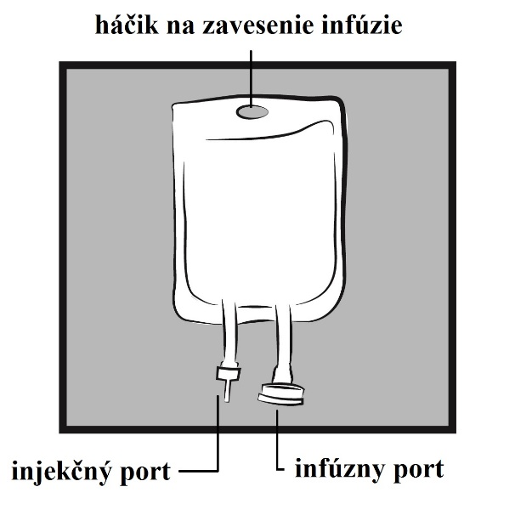

- KONTROLA PRED PODANÍM

- Skontrolujte vak, či nedochádza k unikaniu tekutiny. Pokiaľ zistíte narušenie celistvosti vaku, vak s roztokom zlikvidujte, keďže môže byť narušená jeho sterilita.
- Skontrolujte, či roztok opticky spĺňa charakteristiky uvedené v súhrne charakteristických vlastností lieku. Pokiaľ nie, roztok zlikvidujte. Na prípravu a podávanie používajte sterilný materiál.

- PRÍPRAVA NA PODANIE

- Zaveste vak na stojan, alebo ho položte na vodorovnú plochu (Obrázok 2a).
- Modrý plastový kryt z výstupného portu (infúzneho portu) odstráňte vylomením (Obrázok 2b).
- Gumená zátka portu je sterilná, preto nie je potrebná jej dezinfekcia. Pripojte hrubú perforačnú ihlu infúzneho setu do infúzneho portu (Obrázok 2c).
- Ďalej postupujte podľa návodu priloženého k infúznemu setu (naplnenie setu a podávanie roztoku).

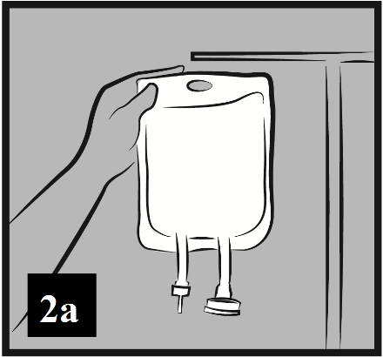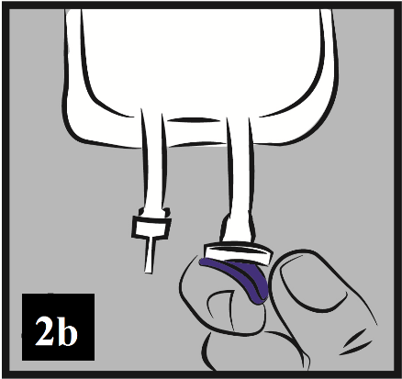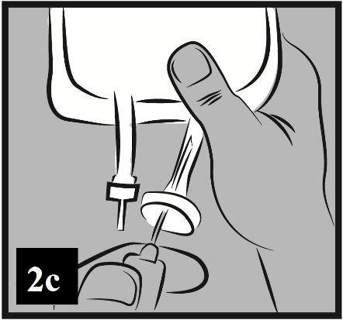

- PRIDANIE LIEKU DO ROZTOKU 2a

- Odlomte priesvitný kryt na injekčnom porte. Gumená zátka je sterilná, preto nie je potrebná jej dezinfekcia (Obrázok 3a).
- Prepichnite injekčný port a pridajte liek. Odporúčaná veľkosť ihly: 19 G (1,10 mm) až 22 G (0,70 mm) (Obrázok 3b).
- Dôkladne premiešajte obsah vaku (Obrázok 3c).

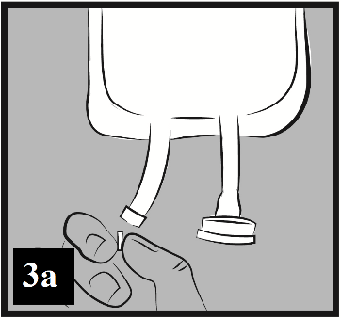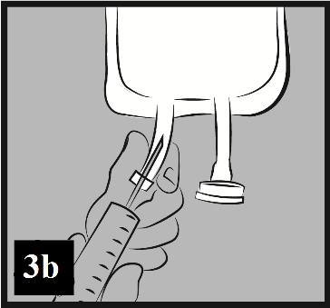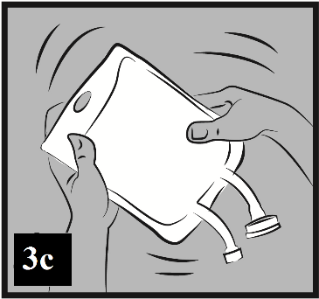

Upozornenie: Riaďte sa pokynmi na likvidáciu vakov v zdravotníctve (obsah pridaného lieku).

Do vaku je možné doplniť maximálne množstvo ďalšieho lieku:

100 ml vak | max. 70 ml
250 ml vak | max. 75 ml
500 ml vak | max. 115 ml
1 000 ml vak | max. 130 ml

Liek je určený k intravenóznej aplikácii.

